|  |
| --- |
| PERIGORD Noir - Région MONTIGNAC |

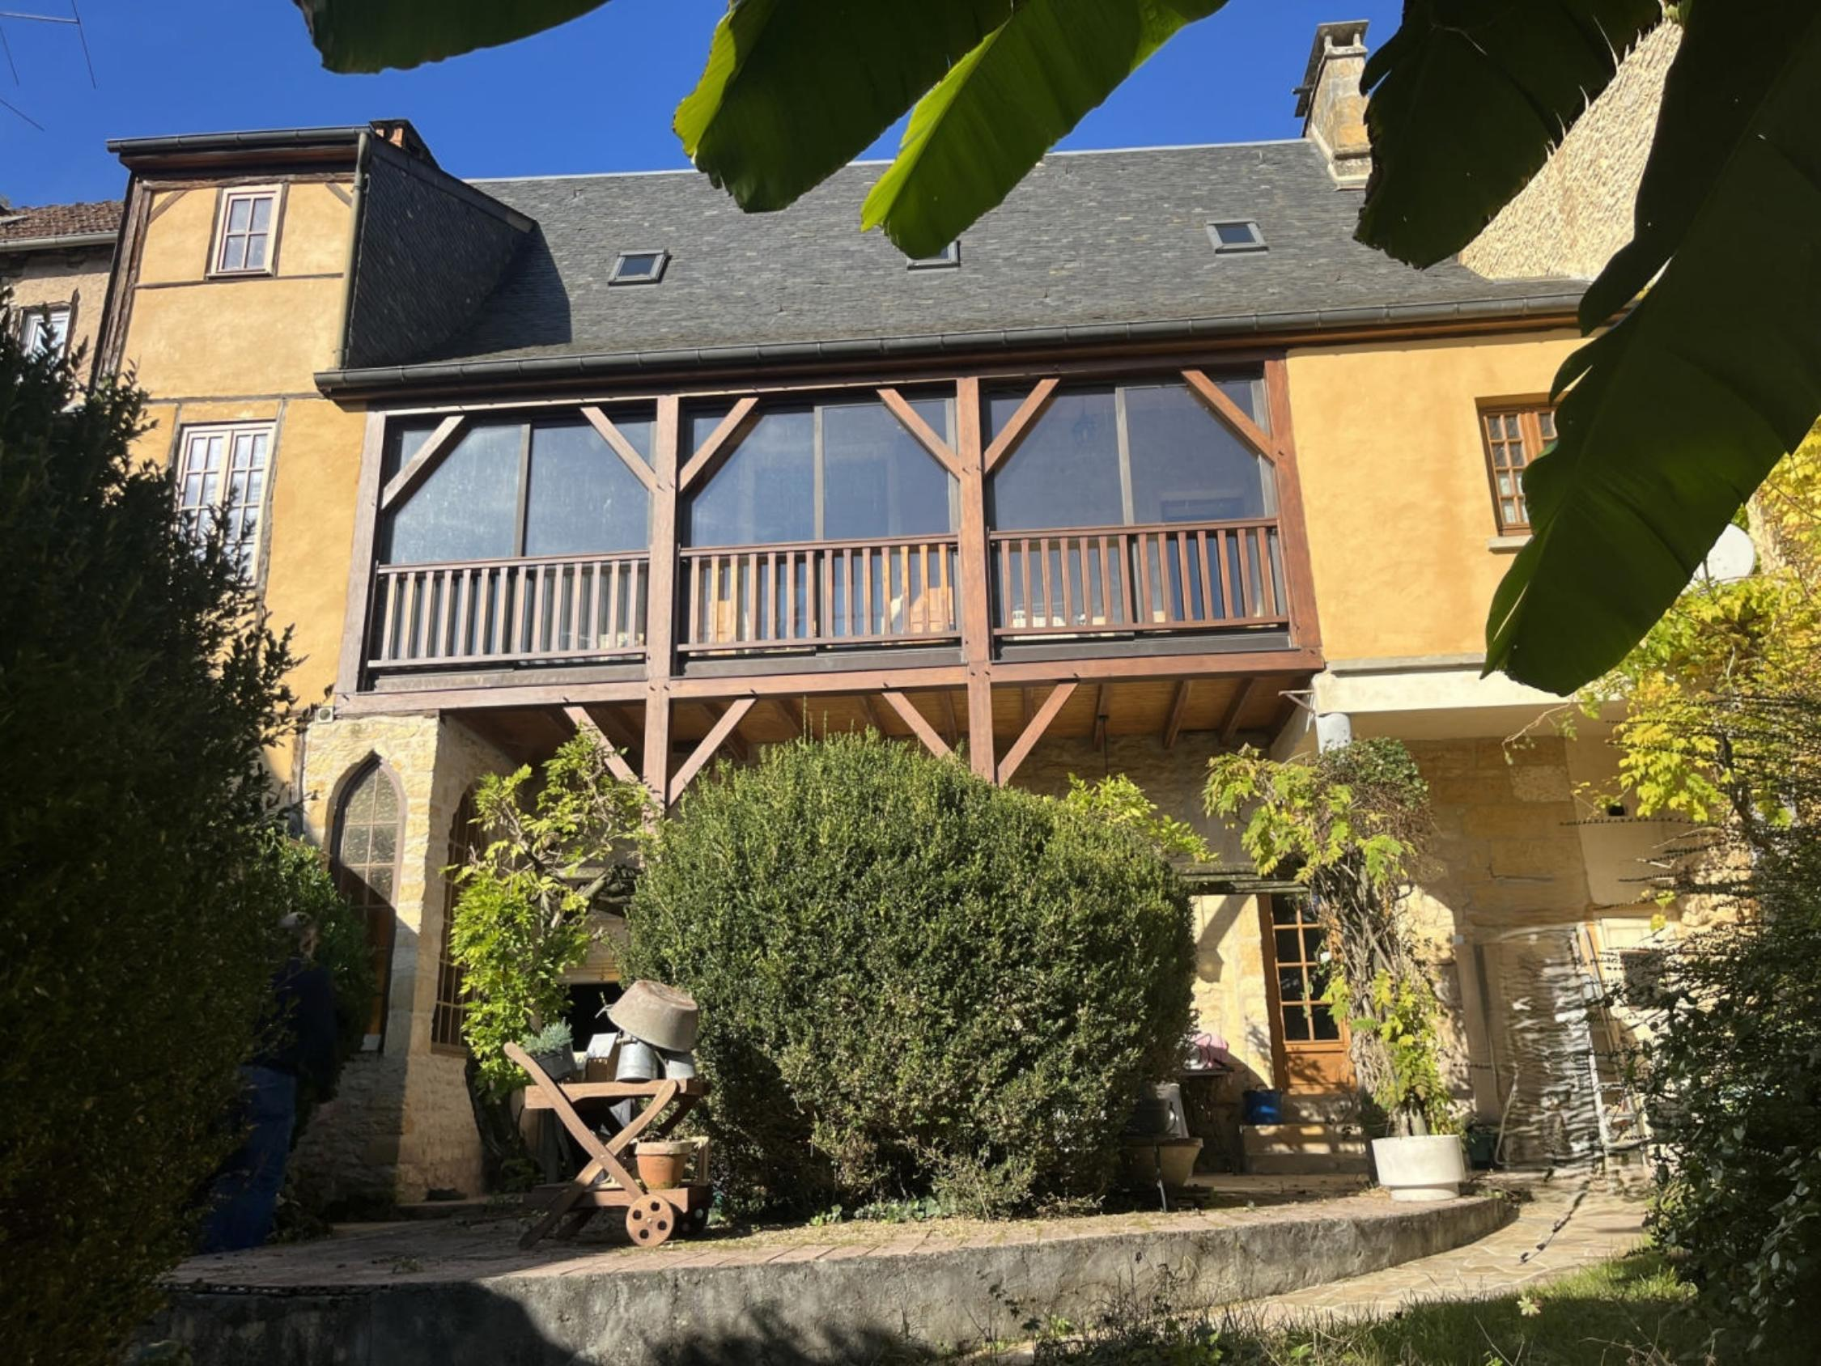

Réf: MP113867

344 500 € honoraires inclus à la charge de l'acheteur.

Maison du XIVème siècle avec jardin et dépendance (garage) en plein centre de MONTIGNAC-LASCAUX.

|  |  |  |  |  |  |  |
| --- | --- | --- | --- | --- | --- | --- |
| |  |  | | --- | --- | | IMG7845 | IMG_7409 | | IMG_7415 | IMG_7416 | | IMG7844 | IMG_7412 | |

|  |  |  |  |  |  |  |
| --- | --- | --- | --- | --- | --- | --- |
| |  |  |  | | --- | --- | --- | | Caractéristiques: | | | | * Type: Maison Ancienne * Année const.: 1350 * Mitoyenneté: 2 cotés | * Etat: Bon * Surf. hab: 159 m² * Terrain: 637 m² * Séjour: 50 m² * Hameau / Village | * 3 chambres * 3 s.d.b * 6 pièces * 1 garage * Cuisine: Indépendante * Chauffage: Gaz de ville | |

|  |  |  |  |  |
| --- | --- | --- | --- | --- |
| |  |  | | --- | --- | | Détails complémentaires: | | | Situation du bien:   * Centre-Ville   Rez de chaussée:   * Cuisine lumineuse d'environ 15 m². * Salon d'environ 35 m² avec une cheminée. * WC   1er étage:   * Chambre d'environ 20 m² avec une hauteur sous plafond d'environ 3,8 m. * Chambre d'environ 19 m² avec une hauteur sous plafond d'environ 3,8 m. * Chambre d'environ 18 m² avec une hauteur sous plafond d'environ 3,8 m et une salle d'eau avec WC. * Couloir / galerie d'environ 16 m² avec un parquet un châtaignier et grandes fenêtres coulissantes. * Salle de bains et WC d'environ 5,5 m².   2ème étage:   * combles aménageables d'environ 60 m².   Dépendances:   * Bureau d'environ 7 m². * Garage d'environ 34 m² avec un bureau d'environ 18 m² et une petite salle d'eau.   DPE:   * Consommation énergétique en énergie primaire 182,00 KWHep/m²an * Emission de gaz à effet de serre 39,00 Kgco2/m²an | DPE (suite):   * Date de réalisation DPE 08/11/2024   Chauffage:   * CC Gaz   Equipements divers:   * Double vitrage * Tout à l'égout * Gaz de ville   Fenêtres:   * Bois * Double vitrage   Pièces diverses:   * Remise / cave.   Services:   * Aéroport 45 mn environ. * Autoroute 10 mn. * Commerces * Dépendance * Ecole * Gare 10 mn. * Hôpital 30 mn. * Internet / ADSL * Vue de la galerie sur jardin.   Terrain:   * Jardin * Terrasse   Toiture:   * Ardoises | |

|  |  |  |  |  |  |  |  |  |
| --- | --- | --- | --- | --- | --- | --- | --- | --- |
| |  |  | | --- | --- | | Consommations énergétiques: | | |  |  | | **182 KWHep/m² an** | **39 Kg CO2/m² an** | | **Classe DPE - D** | **Classe GES - D** | |

**Agent responsable du dossier**: Monsieur Ludovic MONS

E-mail: mperigord@wanadoo.fr

Mobile: 0672150964

Les informations sont données à titre informatif et non contractuel.